Державний університет інформаційно-комунікаційних технологій
Кафедра інженерії програмного забезпечення

Моделювання та проєктування програмного забезпечення

З В І Т
лабораторної роботи №11

Виконала: студентка групи ПД-31
Прізвище І. Б.: Чубарова Емма Юріївна

Завдання 1. Builder
Опис задачі: конструктор сендвічів у автоматі.
Завдання:
- Створіть клас Sandwich із полем чи властивістю Ingredients (список рядків або відповідна структура), куди будуть додаватися хліб, м’ясо, овочі, соус та інші інгредієнти.
- Оголосиіть інтерфейс ISandwichBuilder із методами AddBread(), AddMeat(), AddVegetables(), AddSauce() та GetSandwich().
- Реалізуйте, наприклад, VeggieSandwichBuilder (тільки овочі та соус) і MeatLoversBuilder (хліб, м’ясо, овочі, соус). Кожен метод додає відповідний інгредієнт у внутрішній екземпляр Sandwich.
- Створити клас Director, який керує процесом побудови сендвіча.
- Продемонструвати в Main() складання обох видів сендвічів через Director і виведення складу сендвічів.

Виконання
Builder дозволяє створювати складні об'єкти крок за кроком. Він ізолює логіку створення об'єкта від його бізнес-логіки. У цій задачі процес приготування сендвіча є однаковим для всіх видів, але самі інгредієнти відрізняються.
Діаграма класів
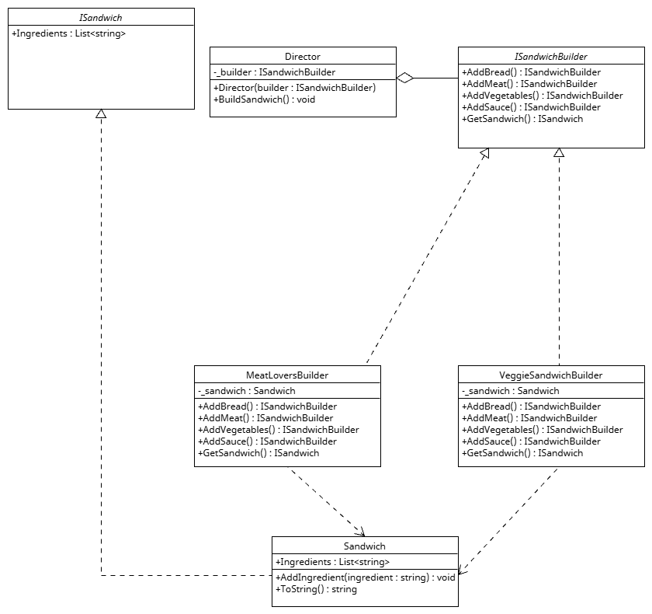
Директор не знає про конкретні реалізації будівельників, що дозволяє легко додавати нові рецепти сендвічів без зміни коду Директора.

Код:
ISandwich.cs
namespace builder;
public interface ISandwich
{
List<string> Ingredients { get; }
}

Sandwich.cs
namespace builder;
internal class Sandwich : ISandwich
{
public List<string> Ingredients { get; } = new List<string>();
public void AddIngredient(string ingredient)
{
Ingredients.Add(ingredient);
}
public override string ToString()
{
return string.Join(", ", Ingredients);
}
}

Director.cs
namespace builder;
public class Director
{
private readonly ISandwichBuilder _builder;
public Director(ISandwichBuilder builder)
{
_builder = builder;
}
public void BuildSandwich()
{
_builder.AddBread()
.AddMeat()
.AddVegetables()
.AddSauce();
}
}

ISandwichBuilder.cs
namespace builder;
public interface ISandwichBuilder
{
ISandwichBuilder AddBread();
ISandwichBuilder AddMeat();
ISandwichBuilder AddVegetables();
ISandwichBuilder AddSauce();
ISandwich GetSandwich();
}

VeggieSandwichBuilder.cs
namespace builder;
public class VeggieSandwichBuilder : ISandwichBuilder
{
private Sandwich _sandwich = new Sandwich();
public ISandwichBuilder AddBread()
{
_sandwich.AddIngredient("Цільнозерновий хліб");
return this;
}
public ISandwichBuilder AddMeat()
{
return this;
}
public ISandwichBuilder AddVegetables()
{
_sandwich.AddIngredient("Листя салату");
_sandwich.AddIngredient("Томат");
_sandwich.AddIngredient("Огірок");
_sandwich.AddIngredient("Болгарський перець");
return this;
}
public ISandwichBuilder AddSauce()
{
_sandwich.AddIngredient("Соус песто");
return this;
}
public ISandwich GetSandwich()
{
Sandwich result = _sandwich;
_sandwich = new Sandwich();
return result;
}
}

MeatLoversBuilder.cs
namespace builder;
public class MeatLoversBuilder : ISandwichBuilder
{
private Sandwich _sandwich = new Sandwich();
public ISandwichBuilder AddBread()
{
_sandwich.AddIngredient("Пшеничний хліб");
return this;
}
public ISandwichBuilder AddMeat()
{
_sandwich.AddIngredient("Куряча грудка");
_sandwich.AddIngredient("Бекон");
return this;
}
public ISandwichBuilder AddVegetables()
{
_sandwich.AddIngredient("Листя салату");
_sandwich.AddIngredient("Томат");
return this;
}
public ISandwichBuilder AddSauce()
{
_sandwich.AddIngredient("Барбекю соус");
return this;
}
public ISandwich GetSandwich()
{
Sandwich result = _sandwich;
_sandwich = new Sandwich();
return result;
}
}

Program.cs
namespace builder
{
public class Program
{
public static void Main(string[] args)
{
Console.OutputEncoding = System.Text.Encoding.UTF8;
ISandwichBuilder veggieBuilder = new VeggieSandwichBuilder();
Director director = new Director(veggieBuilder);
director.BuildSandwich();
ISandwich veggie = veggieBuilder.GetSandwich();
Console.WriteLine("Вегетаріанський сендвіч");
Console.WriteLine($"Інгредієнти: {veggie}");
Console.WriteLine();
ISandwichBuilder meatBuilder = new MeatLoversBuilder();
director = new Director(meatBuilder);
director.BuildSandwich();
ISandwich meat = meatBuilder.GetSandwich();
Console.WriteLine("М'ясний сендвіч");
Console.WriteLine($"Інгредієнти: {meat}");
}
}
}

Результат виконання програми
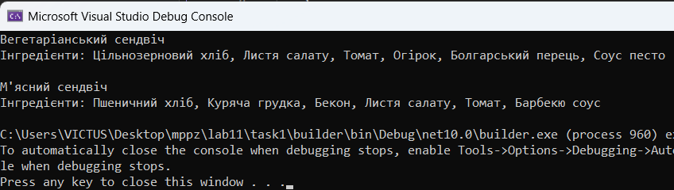

Завдання 2. Singleton
Опис задачі: менеджер конфігурацій програми.
Завдання:
- Реалізувати клас ConfigurationManager як Singleton, який читає налаштування з файлу (JSON/INI).
- (Необов’язкове завдання) Забезпечте, щоб створення єдиного екземпляра було безпечним для використання в багатопотоковому середовищі (наприклад, через lock, Lazy або інші механізми).
- Додати метод string GetSetting(string key) для отримання значень.
- У тестовому коді показати, що всі звернення до ConfigurationManager.Instance повертають один і той самий об’єкт.

Виконання
Singleton гарантує, що клас має лише один екземпляр, і надає глобальну точку доступу до нього. У даній задачі це дозволяє уникнути багаторазового зчитування файлу конфігурації з диска та забезпечує єдине джерело налаштувань для всієї програми. Для забезпечення потокобезпечності (thread-safety) під час створення екземпляра було використано сучасний механізм Lazy<T>. Він гарантує, що об'єкт ConfigurationManager буде створено лише один раз, навіть якщо декілька потоків одночасно звернуться до властивості Instance. Дані конфігурації зчитуються з формату JSON за допомогою System.Text.Json під час ініціалізації об'єкта та зберігаються у приватному словнику.
Діаграма класів
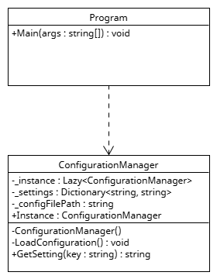

Код:
ConfigurationManager.cs
using System.Text.Json;
namespace singleton
{
public sealed class ConfigurationManager
{
private static readonly Lazy<ConfigurationManager> _instance = new Lazy<ConfigurationManager>(() => new ConfigurationManager());
private Dictionary<string, string> _settings;
private readonly string _configFilePath = "config.json";
private ConfigurationManager()
{
_settings = new Dictionary<string, string>();
LoadConfiguration();
}
public static ConfigurationManager Instance
{
get
{
return _instance.Value;
}
}
private void LoadConfiguration()
{
try
{
if (File.Exists(_configFilePath))
{
string json = File.ReadAllText(_configFilePath);
_settings = JsonSerializer.Deserialize<Dictionary<string, string>>(json) ?? new Dictionary<string, string>();
Console.WriteLine("Файл конфігурації успішно завантажено.");
}
else
{
Console.WriteLine($"Файл конфігурації {_configFilePath} не знайдено. Будуть використані порожні налаштування.");
}
}
catch (Exception ex)
{
Console.WriteLine($"Не вдалося завантажити конфігурацію: {ex.Message}");
}
}
public string GetSetting(string key)
{
if (_settings.TryGetValue(key, out string value))
{
return value;
}
return null;
}
}
}

Program.cs
namespace singleton
{
public class Program
{
public static void Main(string[] args)
{
Console.OutputEncoding = System.Text.Encoding.UTF8;
CreateDummyConfigFile();
Console.WriteLine("Звернення до ConfigurationManager.Instance (Екземпляр 1)...");
ConfigurationManager config1 = ConfigurationManager.Instance;
Console.WriteLine($"Налаштування 'Theme': {config1.GetSetting("Theme")}");
Console.WriteLine($"Налаштування 'Language': {config1.GetSetting("Language")}");
Console.WriteLine("\nЗвернення до ConfigurationManager.Instance (Екземпляр 2)...");
ConfigurationManager config2 = ConfigurationManager.Instance;
Console.WriteLine($"Налаштування 'MaxConnections': {config2.GetSetting("MaxConnections")}");
Console.WriteLine("\n--- Перевірка на ідентичність ---");
if (ReferenceEquals(config1, config2))
{
Console.WriteLine("config1 та config2 є посиланнями на один і той самий екземпляр.");
Console.WriteLine("Патерн Singleton працює коректно.");
}
else
{
Console.WriteLine("Створено різні екземпляри.");
}
}
private static void CreateDummyConfigFile()
{
string filePath = "config.json";
if (!File.Exists(filePath))
{
string jsonContent = @"{
""Theme"": ""Dark"",
""Language"": ""uk-UA"",
""MaxConnections"": ""100"",
""ApiUrl"": ""https://api.example.com/v1""
}";
File.WriteAllText(filePath, jsonContent);
}
}
}
}

Результат виконання програми
